Számítógépes hálózatok 8. gyakorlat

1. feladat
Tekintsük a G = (V;E) gráfot az 1. ábrán.
1. Számítsa ki az előadás diáin szereplő pszeudokódnak megfelelően Dijkstra algoritmusával egy legrövidebb utak fáját F csomópontból minden más csomóponthoz (minden él szimmetrikus, a szimmetrikus élek súlya mindkét irányban azonos). Minden iteráció után jelölje a "kész" csomópontokat és adja meg minden u ∈ V csomóponthoz d[u] es pred[u] értékét egy táblázatban, valamint adja meg a Q prioritásos sor és a kész éleket tartalmazó E’ aktuális adatait. A megkapott feszítőfát ábrázolja is.

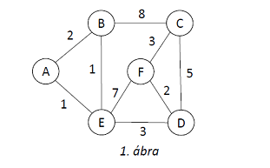

2. feladat. Elosztott Bellman-Ford algoritmus
Tekintsük az előző ábrán (1. ábra) szereplő gráfot.
a) Adjuk meg a csomópontok kezdeti távolságvektorait.
b) Adjuk meg a megfelelő módosításokat sorban, miután C elküldi D-nek a távolságvektorát (C->D), majd E küldi el D-nek (E->D).
c) Adjuk meg a végső távolságvektorokat, miután sok küldés után már nem változnak.
d) Tegyük fel, hogy B-C költség 1-re változik. Adjuk meg a távolságvektorokat, miután erről B és C értesíti a szomszédjait.
e) Tegyük fel, hogy E csomópont összeomlik. Adjuk meg A és B távolságvektorait, ahogyan egymásnak küldözgetik a módosításokat. (végtelenig számolás)
f) Adjuk meg az előzőt, ha A és B a "split horizon with poison reverse” szabályt alkalmazzák.

